**TRƯỜNG ĐẠI HỌC VINH**

**VIỆN KĨ THUẬT VÀ CÔNG NGHỆ**



**Thực tập chuyên ngành Công nghệ thông tin**

**ĐỀ TÀI: XÂY DỰNG WEBSITE QUẢN LÝ THƯ VIỆN**

**Giảng viên hướng dẫn: Ths. Hồ Thị Huyền Thương**

**Sinh viên thực hiện: Lưu Văn Đạt**

**MSSV: 18574802010218 Lớp: 59K3CNTT**

***Nghệ An, 2023***

**MỤC LỤC**

MỤC LỤC 2

DANH MỤC BẢNG BIỂU 4

DANH MỤC HÌNH ẢNH 5

LỜI CẢM ƠN 5

LỜI MỞ ĐẦU 7

CHƯƠNG 1: TỔNG QUAN VỀ ĐỀ TÀI 8

1.1 Lý do chọn đề tài 8

1.2 Bài toán 8

CHƯƠNG 2: PHÂN TÍCH VÀ THIẾT KẾ HỆ THỐNG 9

2.1 Sơ đồ Use Case 9

2.1.1 Sơ đồ Use Case tổng quát 9

2.1.2 Sơ đồ Use Case đăng kí 10

2.3.3 Sơ đồ Use Case đăng nhập 10

2.1.4 Sơ đồ use đặc tả quản lý người dùng: 12

2.1.5 Sơ đồ Use Case quản lý sách 14

2.1.6 Sơ đồ use case “Quản lý mượn – trả sách” 15

2.1.7 Sơ đồ use case “Tìm kiếm” 17

2.2 Biểu đồ hoạt động 18

2.2.1 Biểu đồ hoạt động đăng kí 18

2.2.2 Biểu đồ hoạt động đăng nhập 19

2.2.3 Biểu đồ hoạt động thêm sách 19

2.2.4 Biểu đồ hoạt động tìm kiếm sách 20

2.2.5 Biểu đồ hoạt động xóa sách 21

2.3 Cơ sở dữ liệu 21

2.3.1 Bảng admin 21

2.3.2 Bảng tblauthors 21

2.3.3 Bảng tblBooks 22

2.3.4 Bảng tblcategory 22

2.3.5 Bảng tblissuedbookdetails 22

2.3.6 Bảng tblstudents 23

CHƯƠNG 3: THIẾT KẾ GIAO DIỆN 24

3.1 Giao diện quản trị viên 24

3.1.1 Giao diện đăng nhập 24

3.1.2 Giao diện chức năng 24

3.2 Giao diện đăng nhập người sử dụng 25

3.2.1 Giao diện đăng nhập 25

3.2.2 Giao diện trang chủ người dùng 25

KẾT LUẬN 26

TÀI LIỆU THAM KHẢO 27

# **DANH MỤC BẢNG BIỂU**

Bảng 1: Bảng đặc tả chức năng đăng kí 10

Bảng 2: Bảng đặc tả chức năng đăng nhập 12

Bảng 3: Bảng đặc tả chức năng quản lí người dùng 13

Bảng 4: Bảng đặc tả quản lí sách 15

Bảng 5: Bảng đặc tả chức năng mượn trả 17

Bảng 6: Bảng đặc tả chức năng tìm kiếm 18

Bảng 7: Bảng admin 22

Bảng 8: Bảng tblauthors 23

Bảng 9: Bảng tblbooks 23

Bảng 10: Bảng tblcategory 23

Bảng 11: Bảng tblissuedbookdetails 24

Bảng 12: Bảng tblstudents 24

# **DANH MỤC HÌNH ẢNH**

Hình 1: Sơ đồ Use Case tổng quát 9

Hình 2: Sơ đồ Use Case đăng kí 10

Hình 3: Sơ đồ Use Case đăng nhập 11

Hình 4: Sơ đồ Use Case quản lí người dùng 12

Hình 5: Sơ đồ Use Case quản lí sách 14

Hình 6: Sơ đồ Use Case quản lí mượn - trả sách 15

Hình 7: Sơ đồ Use Case tìm kiếm 17

Hình 8: Biểu đồ hoạt động đăng kí 18

Hình 9: Biếu đồ hoạt động đăng nhập 19

Hình 10: Biểu đồ hoạt động thêm sách 20

Hình 11: Biểu đồ hoạt động tìm kiếm sách 21

Hình 12: Biểu đồ hoạt động xóa sách 22

Hình 13: Giao diện đăng nhập admin 25

Hình 14: Giao diện chức năng admin 25

Hình 15: Giao diện đăng nhập người dùng 26

Hình 16: Giao diện trang chủ người dùng 26

# **LỜI CẢM ƠN**

Để hoàn thành đồ án này, em xin gửi lời cảm ơn chân thành đến các thầy cô Viện kỹ thuật và Công nghệ trong những năm qua đã tạo cơ hội giúp đỡ em trong suốt thời gian thực hiện đề tài cũng như rèn luyện các kĩ năng cần thiết để bồi dưỡng kiến thức. Đặc biệt em xin gửi lời cảm ơn đến giảng viên **Hồ Thị Huyền Thương** đã quan tâm giúp đỡ, đóng góp cho bài báo cáo giúp em hoàn thành nhiệm vụ đồ án. Em xin kính chúc quý thầy cô trong Viện Kỹ Thuật và Công Nghệ thật dồi dào sức khoẻ, niềm tin để tiếp tục truyền đạt những kiến thức quý báu cho thế hệ sau.

Mặc dù đã có nhiều cố gắng nhưng do kiến thức còn hạn chế cùng với kinh nghiệm chưa có nên không tránh khỏi những thiếu sót. Vì vậy em rất mong đạt được những ý kiến đóng góp bổ sung của thầy cô giáo để kết quả đồ án của em hoàn thiện hơn. Em rất mong qua đề tài này đã nhận được sự góp ý của quý thầy cô và các bạn để đề tài này được hoàn thiện hơn, cũng như có thể rút ra những kinh nghiệm quý báu cho bản thân, nhằm hoàn thiện hơn trong quá trình chuẩn bị trước ra khỏi cánh cổng đại học để bước vào xã hội vào những mục tiêu, những dự án thực tiễn mai sau.

*Sinh viên thực hiện*

*Lưu Văn Đạt*

# **LỜI MỞ ĐẦU**

Trong thời đại bùng nổ của công nghiệp 4.0, việc ứng dụng công nghệ thông tin trong mọi ngành nghề là xu thế tất yếu để nâng cao năng suất lao động, nâng cao chất lượng trong từng ngành nghề. Tin học đã xâm nhập mạnh mẽ vào mọi lĩnh vực đời sống xã hội, phạm vi quốc gia và quốc tế. CNTT được coi là chìa khóa của mọi hoạt động sáng tạo, là yếu tố thiết yếu của sự đổi mới.

Việc ứng dụng CNTT trong hoạt động thư viện là sử dụng các trang thiêt bị máy tính và phần mềm quản lý thư viện nhằm nâng cao chất lượng phục vụ và mở rộng khả năng cung cấp dịch vụ cho người sử dụng đồng thời chia sẻ tài nguyên thông tin, phục vụ thông tin điện tử. Vai trò ngày càng được khẳng định trong xã hội thông qua việc cung cấp thông tin nhanh, đầy đủ, chính xác, nhằm giải quyết những vấn đề cấp bách trong sự phát triển xã hội. Với những vai trò to lớn và thiết thực đó, việc cài đặt cũng như sử dụng phần mềm thư viện là một tất yếu của các thư viện Việt Nam và thế giới.

*“Website Quản lý thư viện sách*” giúp chuẩn hóa cách xử lý dữ liệu ở những trường học lớn mà trong đó việc quản lý một hệ thống thư viện với hàng nghìn đầu sách và quản lý mượn – trả của hàng nghìn sinh viên, học sinh trở nên dễ dàng hơn.

# **CHƯƠNG 1: TỔNG QUAN VỀ ĐỀ TÀI**

* 1. **Lý do chọn đề tài**

Hằng ngày, thư viện sẽ có rất nhiều bạn đọc mượn sách và trả sách hay có những công tác quản lý về sách. Vì số lượng sách ở đây rất lớn do đó sẽ cần những công tác về sách như : lưu trữ các thông tin về sách như phải sắp xếp sách theo môn nào ngoài ra để đảm bảo được công việc quản lý sách được dễ dàng và thuận tiện không mất nhiều thời gian về việc tìm một cuốn sách thì phải làm thế nào quản lý một cách có hiệu quả nhất.Như đã nêu trên, số lượng người dùng mượn sách và trả sách trong một ngày là rất nhiều,vì vậy việc quản lý làm sao để người dùng mượn sách và tra cứu sách một cách thuận lợi và nhanh chóng thì cũng được quan tâm chú ý .

Để quản lý thông tin về người đọc, về sách không những phải cần có thông tin chính xác về những đối tượng trên mà cần phải có một cơ chế quản lý thích hợp. Một trong những cách hiệu quả nhất đó là việc ứng dụng những thành tựu của công nghệ thông tin áp dụng cho công tác này. CNTT đã đem lại cho chúng ta những khả năng to lớn về việc lưu trữ và xử lý các thông tin đặc biệt và phân chia các cấp quản lý sao cho hiệu quả nhất.

* 1. **Bài toán**

Thư viện là nơi có chức năng lưu trữ, quản lí, phục vụ việc đọc và tra cứu mọi loại thông tin và các tư liệu liên quan đến nhiều lĩnh vực khoa học khác nhau. Đây là một khối lượng dữ liệu lớn được lưu trữ dưới dạng các ấn phẩm khác nhau. Thư viện phục vụ nhu cầu của các người dùng dưới nhiều hình thức như cho mượn sách, hướng dẫn người dùng khai thác thông tin, tổ chức hội thảo về sách, khai thác sách từ phía các nhà xuất bản theo yêu cầu của người dùng.

Để giúp bạn đọc có thể dễ dàng tra cứu các loại sách báo, tạp chí thì mỗi cuốn sách cần được mô tả bằng nhiều thông tin giúp ta tìm đến nó một cách nhanh nhất. Người đọc cũng cần được thư viện quản lý thông qua thẻ đọc với một số thông tin cần thiết về bản thân, về sách mà người đó đã mượn tại thư viện. Ngoài ra, qua việc mượn sách của người dùng, thư viện biết được những loại sách có nhu cầu mượn cao, do đó thư viện có thể xúc tiến việc đặt sách với các nhà xuất bản để đảm bảo được các đầu sách và số lượng để phục vụ người dùng tốt nhất.

# **CHƯƠNG 2: PHÂN TÍCH VÀ THIẾT KẾ HỆ THỐNG**

## **2.1 Sơ đồ Use Case**

### **2.1.1 Sơ đồ Use Case tổng quát**

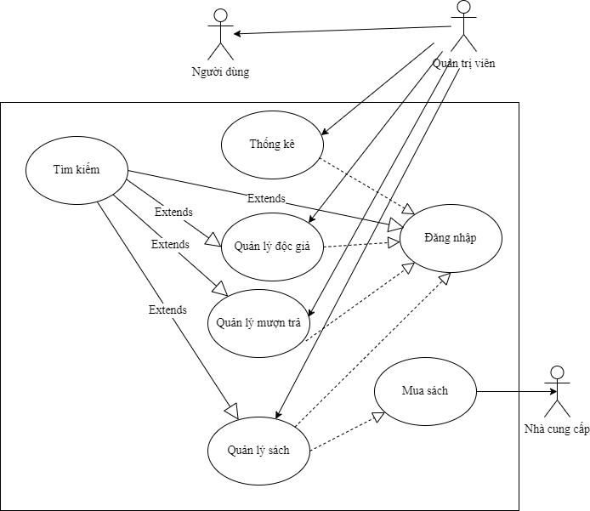

Hình 1: Sơ đồ Use Case tổng quát

### **2.1.2 Sơ đồ Use Case đăng kí**

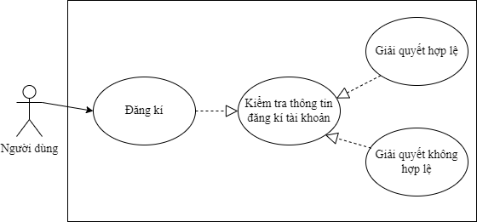

Hình 2: Sơ đồ Use Case đăng kí

* Đặc tả:

|  |  |
| --- | --- |
| **Use case** | **Nội dung** |
| Tên use case | Đăng ký |
| Mô tả | Cho phép quản trị /người dùng đăng ký tài khoản để được đăng nhập vào hệ thống. |
| Actor | Quản trị, người dùng. |
| Điều kiện kích hoạt | Khi quản trị /người dùng chọn chức năng đăng ký từ form đăng nhập. |
| Tiền điều kiện | Quản trị /người dùng chưa có tài khoản. |
| Hậu điều kiện | Quản trị/người dùng sẽ có tài khoản đăng nhập vào hệ thống. |
| Luồng sự kiện chính | 1. Hệ thống hiển thị form đăng ký. 2. Quản trị/người dùng nhập họ tên, usename, password và số điện thoại để đăng ký. 3. Hệ thống kiểm tra thông tin tài khoản. 4. Hệ thống báo đăng ký thành công nếu username không bị trùng. 5. Kết thúc use case. |
| Luồng sự kiện phụ | 1. Quản trị/người dùng hủy yêu cầu đăng ký và thoát.    1. Hệ thống trở lại form đăng nhập. 2. Quản trị/người dùng nhập trùng username đã có sẵn.    1. Hệ thống thông báo và yêu cầu người dùng nhập lại. |

Bảng 1: Bảng đặc tả chức năng đăng kí

**2.3.3 Sơ đồ Use Case đăng nhập**

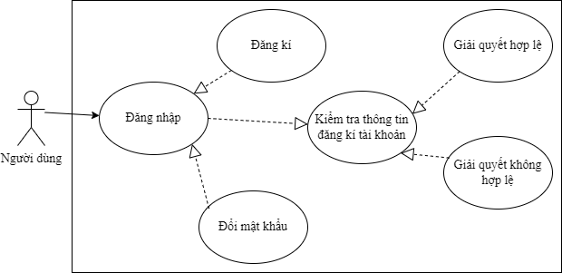

Hình 3: Sơ đồ Use Case đăng nhập

* Đặc tả:

|  |  |
| --- | --- |
| **Use case** | **Nội dung** |
| Tên use case | Đăng nhập |
| Mô tả | Cho phép quản trị/người dùng đăng nhập vào hệ thống để thực hiện chức năng chính. |
| Actor/Admin | Người dùng,quản trị |
| Điều kiện kích hoạt | Khi quản trị/người dùng chọn chức năng đăng nhập từ form đăng nhập |
| Tiền điều kiện | Quản trị/người dùng phải có tài khoản trên hệ thống |
| Hậu điều kiện | Quản trị/người dùng đăng nhập thành công |
| Luồng sự kiện chính | 1. Hệ thống hiển thị màn hình đăng nhập gồm các chức năng đăng nhập, đăng ký và đổi mật khẩu. 2. Quản trị/người dùng nhập usename và password 3. Hệ thống kiểm tra thông tin tài khoản 4. Hệ thống báo đăng nhập thành công nếu tài khoản chính xác 5. Kết thúc use case và đi đến use case mới |
| Luồng sự kiện phụ | 1. Quản trị (người dùng) hủy yêu cầu đăng nhập    1. Hệ thống đóng lại 2. Quản trị (người dùng) nhập sai thông tin tài khoản    1. Hệ thống thông báo mật khẩu hoặc tài khoản không đúng.    2. Quản trị (người dùng) nhập lại mật khẩu hoặc tài khoản. |

Bảng 2: Bảng đặc tả chức năng đăng nhập

* + 1. **Sơ đồ use đặc tả quản lý người dùng:**

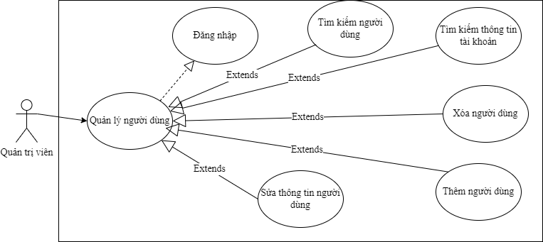

Hình 4: Sơ đồ Use Case quản lí người dùng

* Đặc tả:

|  |  |
| --- | --- |
| **Use case** | **Nội dung** |
| Tên use case | Quản lý người dùng. |
| Mô tả | Sử dụng để quản lý thông tin người dùng. |
| Actor/Worker | Quản trị viên. |
| Điều kiện kích hoạt | Khi quản trị viên chọn chức năng quản lý người dùng từ form giao diện chính của hệ thống. |
| Tiền điều kiện | Quản trị viên phải đăng nhập trước đó. |
| Hậu điều kiện | Hiển thị danh sách người dùng sau khi cập nhật thông tin. |
| Luồng sự kiện chính | 1. Quản trị viên chọn chức năng quản lý người dùng, hệ thống sẽ hiện thị ra form quản lý người dùng gồm danh sách người dùng và các chức năng con: thêm, sửa, tìm kiếm, xóa người dùng và tìm kiếm thông tin tài khoản của người dùng 2. Quản trị viên thêm, sửa, xóa, người dùng bằng thao tác nhập tên người dùng để tìm kiếm người dùng rồi chọn chức năng thêm, sửa, xóa tương ứng. 3. Hệ thống lưu thông tin vào CSDL. 4. Hệ thống thông báo thành công. 5. Kết thúc use case. |
| Luồng sự kiện phụ | 1. Quản trị viên hủy bỏ và thoát khỏi hệ thống. 2. Nếu có sẵn dữ liệu về người dùng thì chỉ cho phép sửa, xóa thông tin. 3. Hệ thống báo lỗi khi chọn chức năng thêm người dùng mà người dùng bị trùng. |

Bảng 3: Bảng đặc tả chức năng quản lí người dùng

* + 1. **Sơ đồ Use Case quản lý sách**

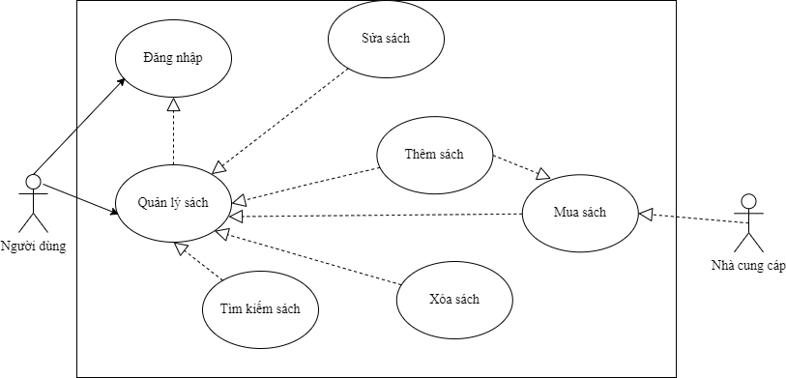

Hình 5: Sơ đồ Use Case quản lí sách

* Đặc tả:

|  |  |
| --- | --- |
| **Use case** | **Nội dung** |
| Tên use case | Quản lý sách. |
| Mô tả | Dùng để quản lý thông tin chi tiết sách trong kho: thêm, sửa , xóa và tìm kiếm sách. |
| Actor | Quản trị viên. |
| Điều kiện kích hoạt | Khi quản trị viên chọn chức năng quản lý sách từ form giao diện chính. |
| Tiền điều kiện | Quản trị viên phải đăng nhập trước đó. |
| Hậu điều kiện | Hệ thống phải đưa ra được danh sách sách trong kho sau khi đã thay đổi và lưu vào CSDL. |
| Luồng sự kiện chính | 1. Hệ thống hiển thị form Quản lý sách với các chức năng con: tìm kiếm, thêm, sửa và xóa sách. 2. Quản trị viên thêm, sửa, xóa sách bằng thao tác nhập tên sách, tên tác giả hoặc tên chủ đề để tìm kiếm sách rồi chọn chức năng thêm, sửa, xóa tương ứng. 3. Hệ thống lưu thông tin vào CSDL. 4. Hệ thống thông báo thành công. 5. Kết thúc use case. |
| Luồng sự kiện phụ | 1. Quản trị viên hủy bỏ và thoát khỏi hệ thống. 2. Nếu có sẵn dữ liệu thì chỉ cho phép sửa, xóa thông tin sách. 3. Nếu nhập trùng mã sách khi chọn chức năng thêm sách thì hệ thống sẽ thông báo. |

Bảng 4: Bảng đặc tả quản lí sách

* + 1. **Sơ đồ use case “Quản lý mượn – trả sách”**

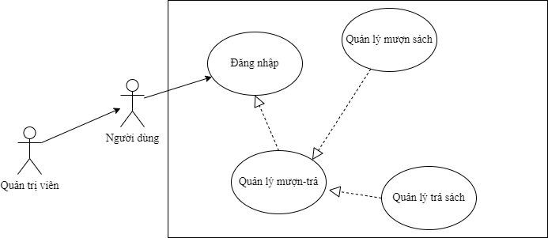

Hình 6: Sơ đồ Use Case quản lí mượn - trả sách

Đặc tả:

|  |  |
| --- | --- |
| **Use case** | **Nội dung** |
| Tên use case | Quản lý mượn-trả. |
| Mô tả | Cho phép quản lý mượn và trả sách. |
| Actor | Quản trị viên, người dùng. |
| Điều kiện kích hoạt | Khi quản trị viên chọn chức năng quản lý mượn-trả từ form giao diện chính. |
| Tiền điều kiện | Quản trị viên phải đăng nhập trước đó. |
| Hậu điều kiện | Hiển thị thông tin danh sách người dùng mượn sách, số sách đang được mượn, cập nhật lại số sách trong kho sau khi sách được trả. |
| Luồng sự kiện chính | 1. Hệ thống hiển thị form quản lý mượn-trả. 2. Quản trị viên kiểm tra thông tin người dùng 3. Quản trị viên chọn các chức năng quản lý mượn sách hoặc quản lý trả sách tùy theo yêu cầu tương ứng. 4. Nếu quản trị viên chọn chức năng quản lý mượn sách.    1. Hệ thống sẽ hiển thị màn hình quản lý mượn sách với các chức năng con: tìm kiếm, cho mượn mới, gia hạn sách.    2. Khi quản trị viên chọn chức năng mượn mới, hệ thống sẽ hiển thị thông tin về sách cần mượn, quản trị viên nhập số lượng mượn.    3. Khi quản trị viên chọn chức năng gia hạn sách, thì hệ thống sẽ tự gia hạn thêm 21 ngày.    4. Hệ thống thông báo thành công 5. Nếu quản trị viên chọn chức năng Quản lý trả sách.    1. Hệ thống hiển thị màn hình quản lý trả sách với chức năng: trả sách.    2. Khi quản trị viên chọn trả sách thì hệ thống sẽ cập nhật lại số lượng sách vào trong CSDL 6. Hệ thống lưu thông tin vào CSDL. 7. Kết thúc use case. |
| Luồng sự kiện phụ | 1. Quản trị viên hủy bỏ và thoát khỏi hệ thống. 2. Thẻ người dùng không đúng, hệ thống báo vi phạm. 3. Sách người dùng mượn đã hết, hệ thống thông báo đã hết sách. 4. Người dùng vi phạm nội quy số lần quy định, hệ thống báo lỗi, người dùng trễ hạn, hệ thống thống báo số ngày trễ. |

Bảng 5: Bảng đặc tả chức năng mượn trả

**2.1.7 Sơ đồ use case “Tìm kiếm”**

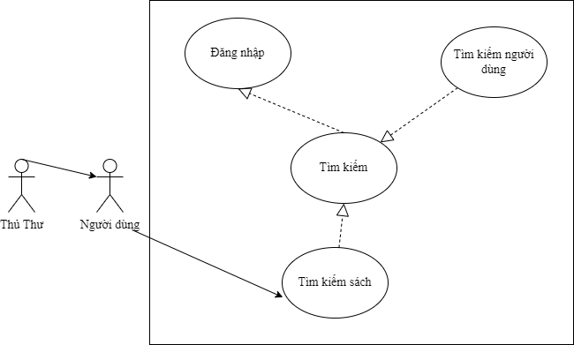

Hình 7: Sơ đồ Use Case tìm kiếm

* Đặc tả:

|  |  |
| --- | --- |
| **Use case** | **Nội dung** |
| Tên use case | Tìm kiếm. |
| Mô tả | Giúp quản trị viên tìm kiếm sách, người dùng và giúp người dùng tra cứu sách. |
| Actor | Quản trị viên, người dùng. |
| Điều kiện kích hoạt | Khi quản trị viên chọn chức năng tìm kiêm trong form giao diện chính và người dùng chọn chức năng tìm kiếm trong giao diện dành cho người dùng. |
| Tiền điều kiện | Quản trị viên (người dùng) phải đăng nhập trước đó. |
| Hậu điều kiện | Hiển thị danh sách kết quả tìm kiếm theo yêu cầu. |
| Luồng sự kiện chính | 1. Hệ thống hiển thị form Tìm kiếm. 2. Quản trị viên chọn chức năng tìm kiếm theo tiêu chí có sẵn còn với người dùng thì chỉ chọn được chức năng tìm kiếm sách. 3. Màn hình hiển thị kết quả tìm kiếm. 4. Kết thúc use case. |
| Luồng sự kiện phụ | 1. Quản trị viên (người dùng) thoát khỏi hệ thống. 2. Hệ thống thông báo lỗi kết nối CSDL, không tìm thấy kết quả cần tìm. |

Bảng 6: Bảng đặc tả chức năng tìm kiếm

**2.2 Biểu đồ hoạt động**

**2.2.1 Biểu đồ hoạt động đăng kí**

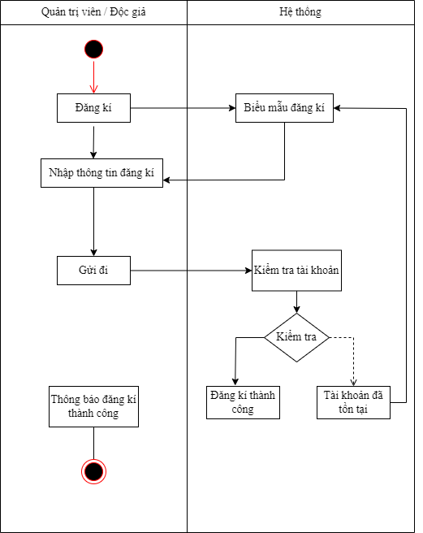

Hình 8: Biểu đồ hoạt động đăng kí

**2.2.2 Biểu đồ hoạt động đăng nhập**

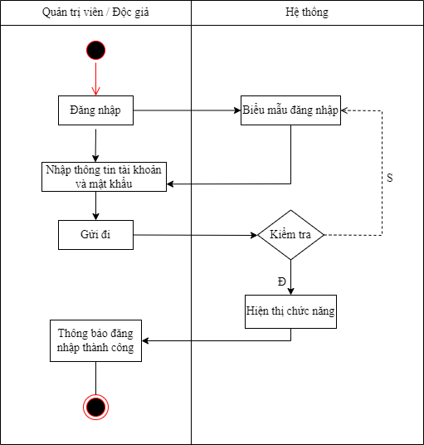

Hình 9: Biếu đồ hoạt động đăng nhập

**2.2.3 Biểu đồ hoạt động thêm sách**



Hình 10: Biểu đồ hoạt động thêm sách

**2.2.4 Biểu đồ hoạt động tìm kiếm sách**

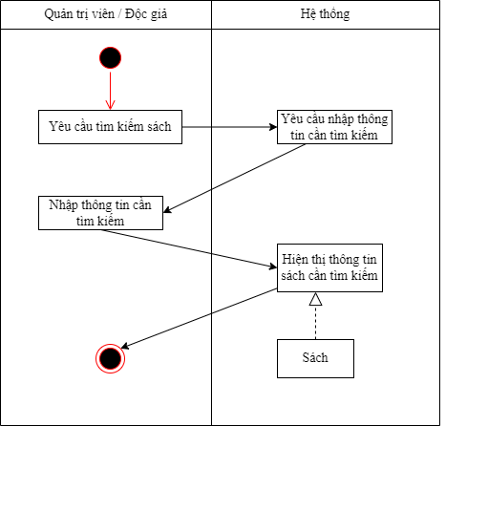

Hình 11: Biểu đồ hoạt động tìm kiếm sách

### **2.2.5 Biểu đồ hoạt động xóa sách**

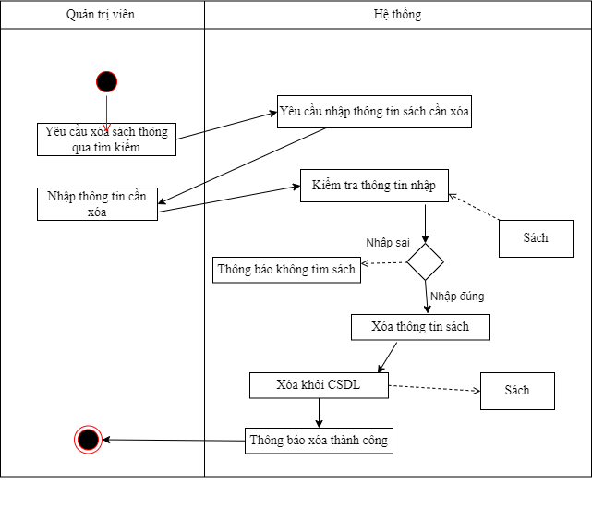

Hình 12: Biểu đồ hoạt động xóa sách

**2.3 Cơ sở dữ liệu**

### **2.3.1 Bảng admin**

Mục đích: Lưu trữ thông tin quản trị viên

|  |  |  |  |  |
| --- | --- | --- | --- | --- |
| STT | Thuộc tính | Kiểu | Khóa | Mô tả |
| 1 | id | int | Khóa chính | id |
| 2 | Fullname | varchar(100) |  | Tên đầy đủ |
| 3 | AdminEmail | varchar(120) |  | Thư điện tử quản trị viên |
| 4 | UserName | varchar(100) |  | Tên người dùng |
| 5 | Password | varchar(100) |  | Mật khẩu |

Bảng 7: Bảng admin

### **2.3.2 Bảng tblauthors**

Mục đích: Lưu trữ thông tin nhà xuất bản

|  |  |  |  |  |
| --- | --- | --- | --- | --- |
| STT | Thuộc tính | Kiểu | Khóa | Mô tả |
| 1 | id | int | Khóa chính | id |
| 2 | AuthorName | varchar(159) |  | Tên nhà xuất bản |
| 3 | CreationDate | timestamp |  | Ngày xuất bản |
| 4 | UpdationDate | timestamp |  | Ngày cập nhật |

Bảng 8: Bảng tblauthors

### **2.3.3 Bảng tblBooks**

Mục đích: Lưu trữ thông tin sách

|  |  |  |  |  |
| --- | --- | --- | --- | --- |
| STT | Thuộc tính | Kiểu | Khóa | Mô tả |
| 1 | Id | Int | Khóa chính | Id |
| 2 | Bookname | varchar(255) |  | Tên sách |
| 3 | CatId | int |  | Mã danh mục |
| 4 | AuthorId | int |  | Mã NXB |
| 5 | ISBNNumber | varchar(11) |  | Mã sách |
| 6 | BookPrice | int |  | Giá sách |
| 7 | RegDate | timestamp |  | Ngày đăng ký |

Bảng 9: Bảng tblbooks

### **2.3.4 Bảng tblcategory**

Mục đích: Lưu trữ thông tin thể loại

|  |  |  |  |  |
| --- | --- | --- | --- | --- |
| STT | Thuộc tính | Kiểu | Khóa | Mô tả |
| 1 | id | int | Khóa chính | Id |
| 2 | CategoryName | Varchar(150) |  | Tên thể loại |
| 3 | Status | Int |  | Trạng thái |
| 4 | CreationDate | Timestamp |  | Ngày xuất bản |

Bảng 10: Bảng tblcategory

### **2.3.5 Bảng tblissuedbookdetails**

Mục đích: Lưu trữ thông tin sách sử dụng

|  |  |  |  |  |
| --- | --- | --- | --- | --- |
| STT | Thuộc tính | Kiểu | Khóa | Mô tả |
| 1 | Id | Int | Khóa chính | Id |
| 2 | Book | Int |  | Id sách |
| 3 | StudentID | varchar(150) |  | Id sinh viên |
| 4 | IssuesDate | Timestamp |  | Ngày mượn |
| 5 | ReturnDate | Timestamp |  | Ngày trả |
| 6 | ReturnStatus | Int |  | Trạng thái trả |
| 7 | Fine | int |  | Giá tiền |

Bảng 11: Bảng tblissuedbookdetails

### **2.3.6 Bảng tblstudents**

Mục đích: lưu trữ thông tin người dùng

|  |  |  |  |  |
| --- | --- | --- | --- | --- |
| STT | Thuộc tính | Kiểu | Khóa | Mô tả |
| 1 | id | Int |  | Id |
| 2 | StudentId | Varchar(120) | Khoá chính | Id sinh viên |
| 3 | FullName | Varchar(120) |  | Họ tên |
| 4 | EmailId | Varchar(120) |  | Email |
| 5 | MobileNumber | Char(11) |  | Số điện thoại |
| 6 | Password | Varchar(120) |  | Mật khẩu |
| 7 | Status | Int |  | Trạng thái |
| 8 | RegDate | Timestamp |  | Ngày đăng kí |

Bảng 12: Bảng tblstudents

# **CHƯƠNG 3: THIẾT KẾ GIAO DIỆN**

## **3.1 Giao diện quản trị viên**

### **3.1.1 Giao diện đăng nhập**

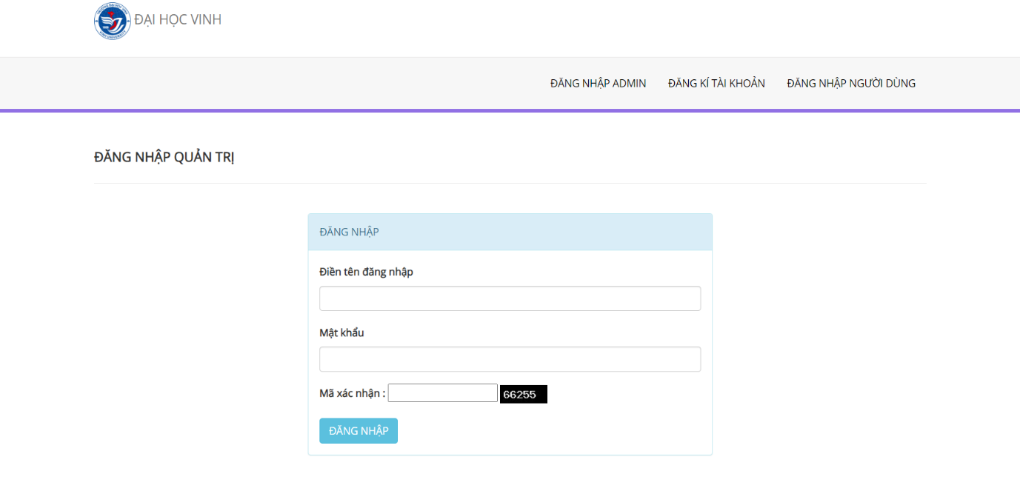

Hình 13: Giao diện đăng nhập admin

### **3.1.2 Giao diện chức năng**

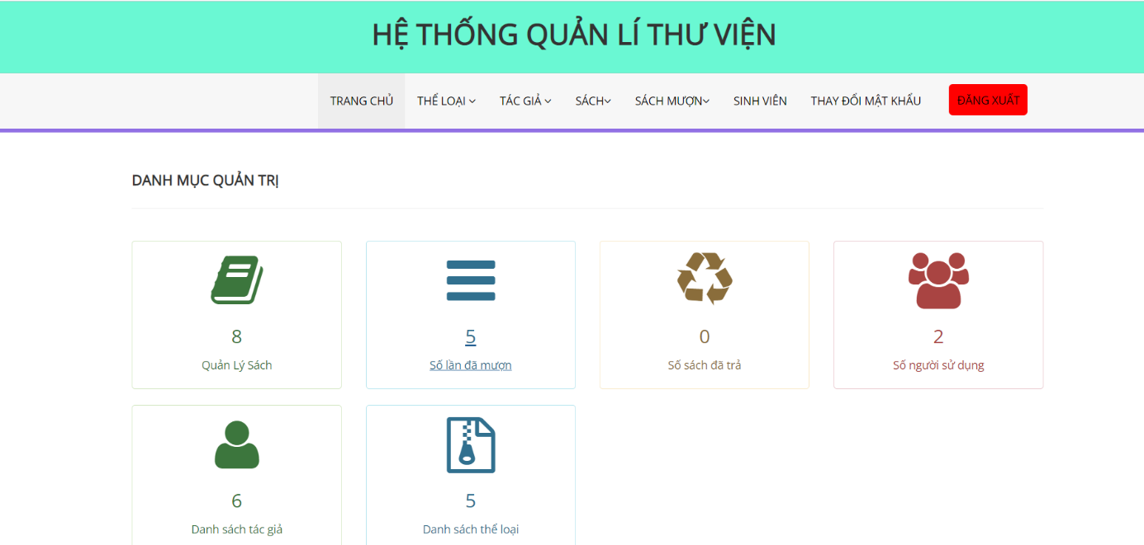

Hình 14: Giao diện chức năng admin

* 1. **Giao diện đăng nhập người sử dụng**
     1. **Giao diện đăng nhập**

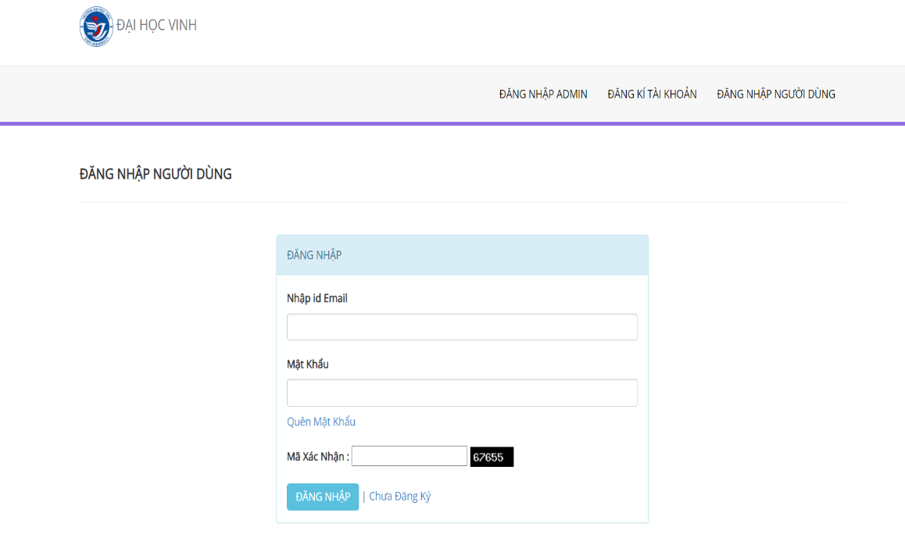

Hình 15: Giao diện đăng nhập người dùng

* + 1. **Giao diện trang chủ người dùng**

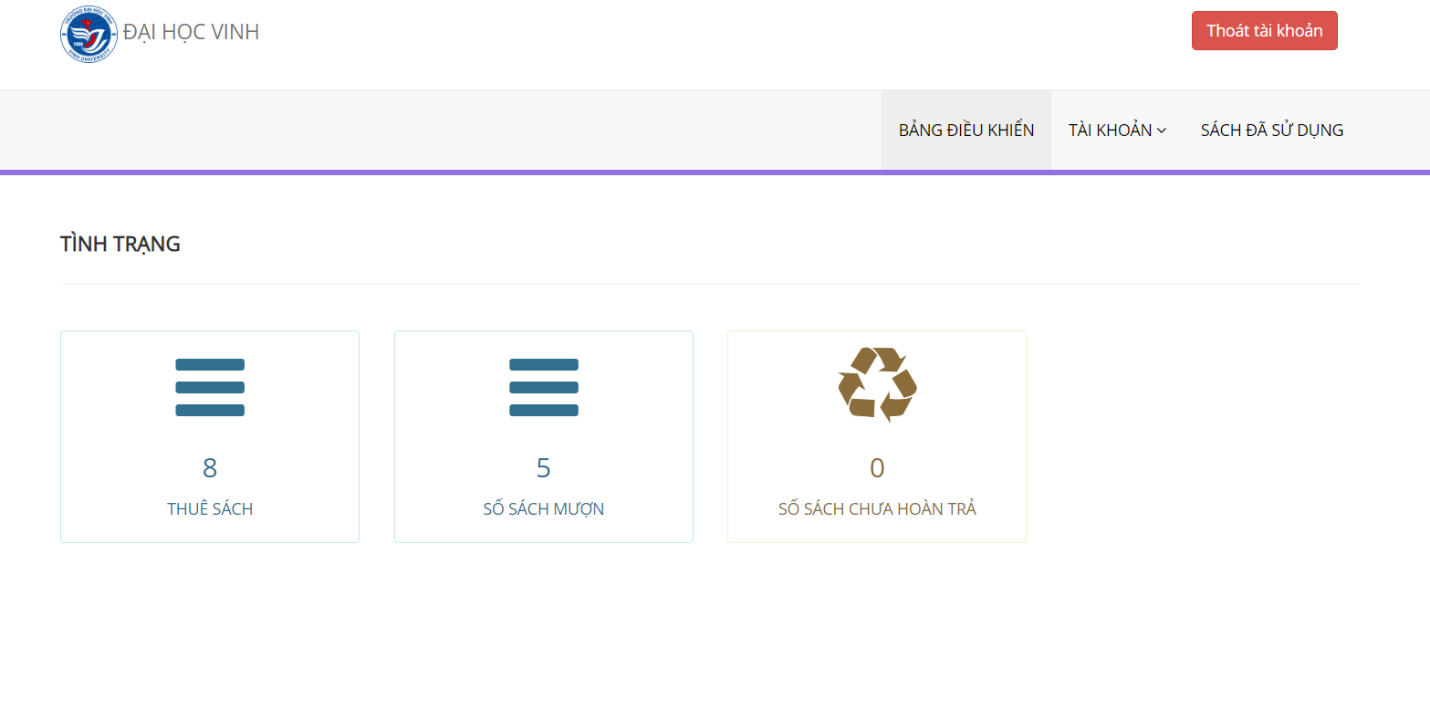

Hình 16: Giao diện trang chủ người dùng

# **KẾT LUẬN**

Kết quả đạt được:

- Sản phẩm:

+ Các chức năng quản lý: quản lý danh mục, quản lý sản phẩm…

+ Các chức năng dành cho sinh viên: quản lí thông tin sách mượn, trả.

- Kiến thức:

+ Việc làm đồ án đã giúp chúng em tích lũy thêm nhiều kiến thức mới, giúp chúng em nâng cao khả năng lập trình.

- Hạn chế:

+ Vẫn còn tồn đọng một số lỗi.

+ Hệ thống các ràng buộc cơ sở dữ liệu chưa được hiệu quả.

- Hướng phát triển:

+ Khắc phục các lỗi còn lại.

+ Cho phép người dùng đăng nhập bằng tài khoản mạng xã hội.

+ Tăng cường tính bảo mật website theo https.

+ Kích hoạt tài khoản qua email.

# **TÀI LIỆU THAM KHẢO**

[1] Giáo trình “*Phân tích và thiết kế hệ thống hướng đối tượng sử dụng UML*” của Phạm Nguyễn Cương – Hồ Tùng Vinh, Đại Học Khoa Học Tự Nhiên.

[2] Slide “*Giáo Trình Công Nghệ Phần Mềm”* của Nguyễn Thanh Bình, Khoa công Nghệ Thông Tin Trường Đại học Bách Khoa – Đại Học Đà Nẵng.

[3] Một số trang web tham khảo: laptrinh123.com, phptutorial.com…